Liceo Particular Mixto San Felipe

Unidad Técnico Pedagógica

Enseñanza Básica

**GUÍA DE TRABAJO N° 4**

**HISTORIA, GEOGRAFÍA Y CS. SOCIALES**

|  |  |  |
| --- | --- | --- |
| **Objetivo** | *Explicar algunos elementos fundamentales de la organización democrática de Chile, incluyendo: la división de poderes del Estado; la representación a través de cargos de elección popular (concejales, alcaldes, diputados, senadores y Presidente) y la importancia de la participación ciudadana (OA15).* | |
| **Instrucciones** | Lee atentamente cada ítems de la presenta guía de nivelación y luego responde según corresponda. | |
| **Descripción del Aprendizaje** | Democracia, División de poderes del Estado, Ejecutivo, Legislativo, Judicial. | |
| **Ponderación de la Guía** | 15% de ponderación en la calificación equivale a un total de 32 Pts). | **Fecha de aplicación:** semana del 06 al 10 de abril. |
| **Correo del docente para consultas** | [rnavea@liceomixto.cl](mailto:rnavea@liceomixto.cl) | |

**Habilidad:**

* Análisis y trabajo con fuentes (Aplicar)
* Lee con atención el siguiente texto:

“(La democracia) es el único régimen compatible con el Desarrollo Humano en su sentido más profundo, porque en una democracia el poder político se ejerce por autorización y bajo el control del pueblo sobre el que ejerce dicho poder. La dictadura más benigna que se pudiera imaginar no sería compatible con el Desarrollo Humano, porque el desarrollo humano ha de ser totalmente personal e intransferible. No puede otorgarse desde arriba. (…) La democracia también es el único régimen político que respeta la lucha abierta por el poder y es coherente con el respeto y la promoción de todos los derechos humanos: civiles, culturales, económicos, políticos y sociales”.

*Fuente: Informe Global de Desarrollo Humano 2002.*

1. *¿Qué opinas de las características que posee la democracia? (3 Pts).*

*_______________________________________________________________________________________________________________________________________________________*

1. *¿Crees que favorecen el desarrollo de las personas? ¿Por qué? (3 Pts).*

*________________________________________________________________________________________________________________________________________________________*

**Habilidades:**

* Pensamiento crítico (Aplicar)
* Comunicación (Crear)
* 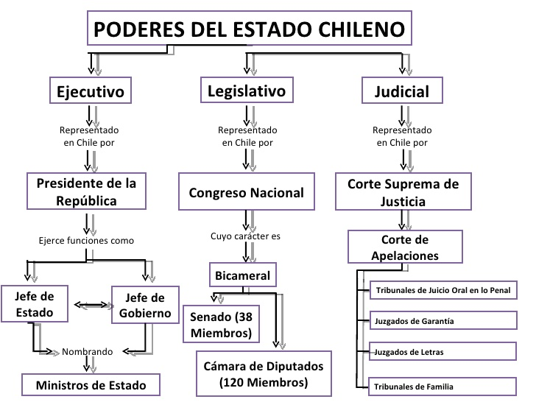Observa el siguiente esquema acerca de la distribución de los poderes del Estado y luego completa el siguiente cuadro con sus características (1 Pto cada respuesta correcta):

|  |  |  |  |
| --- | --- | --- | --- |
| ***Poderes del Estado*** | ***¿Qué función cumple?*** | ***¿Quiénes son sus representantes?*** | ***¿Cómo se eligen sus representantes?*** |
|  |  |  |  |
|  |  |  |  |
|  |  |  |  |

**Habilidades:**

* Pensamiento crítico (Analizar)
* Comunicación (Evaluar)
* Lee cada una de las siguientes afirmaciones y marca con una **V** si la aseveración es verdadera y con una **F** si la aseveración es falsa. Justifica por qué estas últimas son incorrectas. (8 Pts).

1. *_______ El presidente de la República es elegido por el Senado.*
2. *_______ Los alcaldes son electos por votación popular.*
3. *_______ El poder legislativo administra el país.*
4. *_______ El poder judicial hace cumplir las leyes.*
5. *_______ Los senadores y diputados son elegidos por votación popular.*
6. *_______ Todas las personas mayores de 18 años pueden votar.*
7. *_______ El sufragio es una representación de la democracia.*
8. *_______ El sistema democrático requiere de la participación ciudadana.*

* Reflexiona acerca de lo trabajado en esta sesión y luego contesta las siguientes preguntas:

1. *¿Crees que es importante la división de los poderes del Estado de Chile? (3 Pts.)*

*_________________________________________________________________________________________________________________________________________________________________________________________________________________________________*

1. *¿Qué crees que ocurriría si no existiera esta división? (3 Pts).*

*_________________________________________________________________________________________________________________________________________________________________________________________________________________________________*

* *Sintetiza los aprendizajes abordados durante esta sesión, completando la siguiente tabla de resumen.*

|  |  |  |
| --- | --- | --- |
| Lo que sabía | Lo que quería aprender | Lo que aprendió |
|  |  |  |